КОНСУЛЬТАЦИЯ ДЛЯ РОДИТЕЛЕЙ

Игровые методики развития интеллектуальных (познавательных) способностей в работе с детьми признаками одаренности
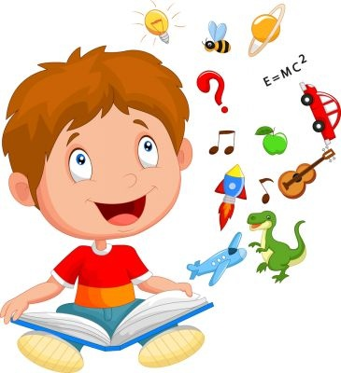
Существует большое разнообразие видов одаренности, которые могут проявляться уже в дошкольном возрасте. В их числе интеллектуальная (познавательная) одаренность.
Для детей с признаками интеллектуальной (познавательной) одарённости характерны следующие черты:

- высоко развитая любознательность, пытливость;
- способность самому «видеть», находить проблемы и стремление их решать, активно экспериментируя;
- высокая (относительно возрастных возможностей) устойчивость внимания при погружении в познавательную деятельность (в области его интересов);
- раннее проявление стремления к классификации предметов и явлений, обнаружению причинно-следственных связей
- развитая речь, хорошая память, высокий интерес к новому, необычному;
- способность к творческому преобразованию образов, импровизациям;
- раннее развитие сенсорных способностей;
- оригинальность суждений, высокая обучаемость;
- стремление к самостоятельности.

На успешность развития одаренных детей влияет не только содержание предлагаемого материала, но и форма его подачи, которая может заинтересованность детей и повысить познавательную активность.
В работе с детьми с признаками интеллектуальной (познавательной) одаренности хорошо зарекомендовали себя игровые методики развития интеллектуальных способностей детей, среди которых методика Л. Береславского.
Метод Л.Береславского нацелен на опережающее обучение. При этом у ребенка еще в раннем детстве закладываются навыки, которые пригодятся ему в дальнейшем – в школе и во взрослой жизни.
Игры-тренажеры предложенные Л. Береславским позволяют:
– Повысить интерес к процессу обучения, сформировать мотивацию на интеллектуальную деятельность в будущем.
– Активно развить мелкую моторику, внимание, память логическое, геометрическое и творческое мышление в соответствии с возрастом ребенка.
– Сформировать интеллектуальные навыки, необходимые для успешного обучения в школе.
– Воспитывать такие качества, как самостоятельность, настойчивость в достижении цели, умение анализировать, находить нестандартные решения, логически и абстрактно мыслить.

Основные принципы обучения по методике Л.Я. Береславского:
- Любое обучение ребенка должно проходить в игровой форме. У ребенка нельзя отбирать его детство.
- Обучение четко систематизировано, основано на повторениях и возвращениях к раннее пройденному.
- Каждый педагог/ родитель должен быть еще и актером и ребенком одновременно, чтобы детям было интересно заниматься.
- Обучение должно проходить с чередованием умственной деятельности и физической активности.
- Обучение должно быть направлено не только на развитие умственных способностей, но и на развитие самостоятельности.
Организованная образовательная деятельность проходит в игре и обязательно на фоне положительных эмоций, которые активизируют мышление и делают его более эффективным.
Время развивающей игры не должно быть большим, даже 3–5 минут бывает порой достаточно. Главное, чтобы она была доведена до логического финала. На протяжении 10–25 минут (в зависимости от возраста), пока длится занятие, они увлеченно переходят от одной развивающей игры к другой.
От игры к успеху.
Предлагаем Вам некоторые игры и упражнения, направленные на развитие детей от 3 до 7 лет.

Задача на развитие памяти  (с 5 лет)  Нарисуйте поле из девяти клеточек, как для игры в крестики-нолики, в каждой клеточке расположите символы (кружки, треугольники, косые палочки). Верхний ряд – только кружки, средний – одни треугольники, нижний – косые палочки. Попросите малыша запомнить за 3 секунды, где какая фигура была расположена, а потом нарисовать эти фигурки на чистом поле. По мере занятий, усложняйте расположение фигур, пусть запомнит их в «перепутанном» виде. | 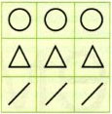
Задача на развитие смысловой памяти (с 4–5 лет.)
Разложите на стопе вещи и игрушки: карандаш, тетрадь, мишку, кубик, пирамидку, зайца. Составьте маленький рассказ: «Мишка и зайчик однажды так заигрались с кубиком и пирамидкой, что забыли выполнить задание карандашом в тетрадке. Зайчик взял карандаш и стал рисовать в тетрадке». Перенесите все вещи в другую комнату или закройте ширмой, дополните другими предметами и попросите ребенка определить игрушки и предметы, которые были раннее и которые появились.
Задача на понятия «вне» и «внутри» (с 5 лет.)
Нарисуйте на листе бумаги прямоугольник (круг, овал). Внутри контура расположите черные кружки, а снаружи – цветные. Спросите, какие кружочки лежат вне прямоугольника, а какие внутри него.
Задача на логическую связку «не» (6 лет.)
Нарисуйте три домика. Задание: в каждом из этих домиков живет только одна цифра – 1, 2 или 3. Спросите: «Где какая цифра живет, если в первом домике нет цифр 1 и 2, а во втором не живет цифра 1?» Можно заменить цифры на фигуры. Возле каждого домика нарисуйте светофор. Пусть ребенок раскрасит цифры или фигуры, которые не живут в этом домике, в красный цвет, а те, которые живут, – в зеленый. Начнем с первого домика, где не живут цифры 1 и 2. Значит, в нем живет цифра 3. В других двух домиках живут цифры 1 и 2, так как эти цифры остались. Во втором домике не живет цифра 1, значит, в нем живет 2. Остался третий домик, где живет цифра 1.
«Маленький спектакль»  Дети впитывают все новое, как губки. Для этого достаточно разыграть перед ними мини – спектакль и вовлечь в игру.  Вот малышам предлагается пройти изображенный на карточке лабиринт и провести гномика по тропинке к волшебному кладу. Взрослый рассказывает сказку о маленьком человечке и спрятанных сокровищах. И вот уже гномик отправился в путешествие, а ребенок увлеченно помогают своему герою. | 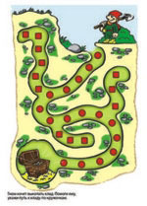
Зайчик и Мишка решили встретится около озера, Как им помочь? Для наглядности ребенок ставит на карточку фигурку и вот уже дети отправились к озеру и т. д. | 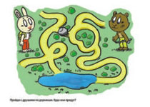
Игра «Прими правильное решение» (с 6 лет.)  «А реши, по какой дорожке лучше идти домой: по короткой, но опасной (без светофора), или по соседней, где идет стройка, а может по той, которая самая длинная».  Ребенок рассуждает, а взрослый задает вопросы, направляет, в случае необходимости подсказывает свое решение проблемы. | 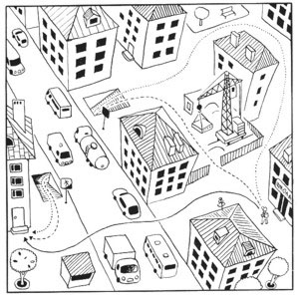
Уважаемые родители, в данной консультации представлены примеры игр, которые помогут развитию интеллектуальных (познавательных) способностей детей. Познакомившись с данными играми Вы можете сами предлагать ребенку подобные игры. Успехов Вам и приятного времени в совместных играх с Вашим ребенком.

Подготовила: педагог-психолог Кузьмичева И.А.

